Chahan MOVSESSIAN Le 15/06/2023
Nicolas GUIBLIN Université Côte d’Azur
Paul ZANAGLIA Master 1 Informatique
Quentin SCORDO

Rapport du projet de Big_Data

Utilisation du moteur NoSQL : MongoDB



Professeur:
Gabriel MOPOLO

Chapitre 1 : Choix du sujet

Nous avons décidé de reprendre notre sujet du semestre précédent, qui est : la gestion d'un Zoo. Ce choix a été particulièrement enrichissant du fait de la multitude d'informations et de données que nous pouvions manipuler et créer. Les différentes facettes de la gestion d'un zoo, de la gestion quotidienne des animaux à la coordination des ressources humaines en tant que clients et employés.
Notre base de données comprendra les tables suivantes : "animal", "employé", "département", "enclos", "soin", "visiteur" et "ticket". Chacune de ces tables aura des informations spécifiques, telles que l’identifiant de l'animal, les informations sur les employés, les secteurs de travail, les informations sur les enclos, les soins apportés aux animaux, les informations sur les visiteurs et les tickets achetés. L'application devra aussi permettre la gestion et la mise à jour de ces informations.

Chapitre 2 : MCD MERISE

    - Le dictionnaire de données MERISE

La première est la table Animal elle possède 9 propriétés :
• ANIMNO : c’est l’identifiant unique de l’animal permettant de différencier chaque animal, il est sous format number(8) et ne peut pas être NULL
• ANAME : c’est le nom sous format varchar2. Il ne peut pas être NULL
• ESPECE : c’est l’espèce de l’animal sous format varchar2 également. Il ne peut pas être NULL
• SEXE : C’est un Varchar2 limité à un seul caractère entre « F » et « M », cela permet de savoir si notre animal est une femelle ou un mâle. Il ne peut pas être NULL
• DIET : il permet de savoir quel régime alimentaire l’animal suit, c’est un Varchar2 limité à trois propositions :carnivore, herbivore ou omnivore. Il ne peut pas être NULL
• DATE_NAISS : c’est la date de naissance permettant de savoir l’âge de l’animal, elle est donc sous format date, elle ne pas être strictement supérieur à la date d’arrivé et ne peut pas être NULL.
• DATE_ARRIVE, qui sont et la date d’arrivé de l’animal en question dans le zoo car il y a souvent des transferts d’animaux, elle est donc sous format date également. Elle ne peut pas être inférieur à la date de création du zoo c’est-à-dire le 01/01/2000 et ne peut pas être NULL.
• POIDS : c’est le poids de l’animal en kg, il est sous format number. Il doit être supérieur à 0 et ne peut pas être NULL
• TAILLE : c’est la taille de l’animal en cm, elle est sous format number. Il doit être supérieur à 0 et ne peut pas être NULL

La seconde table est la table Enclos, elle possède 4 propriétés :
• ENCNO : c’est l’identifiant unique de l’enclos, il est sous format number. Il ne peut pas être NULL
• ENCNAME : c’est le nom de l’enclos il est sous format varchar2 et pour le choisir on met simplement le nom des animaux qui sont dedans exemple : si on a un enclos à loup et renard son nom sera « Loup et Renard ». Il ne peut pas être NULL
• CAPACITE : c’est la capacité d’animaux que l’enclos peut avoir, c’est donc un format number. Il ne peut pas être NULL
• TAILLE : c’est le nombre de m2 que fait l’enclos en format number. Il ne peut pas être NULL

La troisième table est la table SOIN, elle possède 3 propriétés :
• SOINNO : c’est l’identifiant unique du soin permettant de différencier chaque soins, il est sous format number(8) et ne peut pas être NULL
• SNAME : le nom du soin, si il s’agit d’une vaccination, d’une consultation etc. Elle est sous format Varchar2 et ne peut pas être NULL
• DATE_SOIN : c’est la date où aura lieu le soin en question sous format date. Elle ne peut pas être NULL et doit être supérieur au 01/01/2000.

La quatrième table est la table EMPLOYE, elle possède 8 propriétès :
• EMPNO : c’est l’identifiant unique de l’employé, il est sous format number(8) et ne peut pas être NULL
• ENAME : Il s’agit du nom de famille de l’employé en lettre capitales et non null. C’est un varchar2 et ne peut pas être NULL
• PRENOMS : C’est la liste des prénoms de l’employé donc elle est sous format varray. L’employé ne peut pas avoir zéro prénom et ne peut en avoir plus de 4.
• CV : C’est le CV d’embauche de l’employé sous format CLOB
• JOB : C’est la fonction de l’employé sous format Varchar2. Il doit forcément appartenir à ces fonctions : ‘Directeur', 'Secretaire', 'Community Manager', 'Comptable', 'Vendeur Billetterie', 'Chef equipe surface', 'Technicien de surface', Guide', 'Guide scolaire','Veterinaire', 'Soignant', 'Logisticien', 'Technicien’ et ne peut donc pas être NULL
• SAL : C’est le salaire par mois de l’employé, il s’agit d’un Number compris entre 1500 et 15000 donc non NULL
• DATE_NAISS : date de naissance de l’employé sous format date et non NULL
• DATE_EMB : date d’embauche de l’employé ne peut pas être inférieur à la date de naissance et ne peut pas être NULL, il s’agit donc d’un format date.

La cinquième table est celle des DEPARTEMENT, elle possède 2 propriétés :
• DPTNO : l’identifiant unique du département, sous format Number compris entre 1000 et 9999, et non NULL
• DNAME : Le nom du département en Varchar2 non NULL et qui doit forcément être unique et parmi : Administratif, Billetterie, Entretien, Guide et Service des soins

La sixième table est celle des VISITEURS qui possède 6 propriétés :
• VISNO : c’est l’identifiant unique du visiteur, il est sous format number(8) et ne peut pas être NULL
• VISNAME : Il s’agit du nom de famille du visiteur en lettre capitales et non null. C’est un varchar2
• PRENOMS : C’est la liste des prénoms du visiteurs donc elle est sous format varray. L’employé ne peut pas avoir zéro prénom et ne peut en avoir plus de 4.
• VILLE : Il s’agit du nom de la ville où vit le visiteur, elle est sous format Varchar2 et ne peut pas être NULL
• AGE : Il s’agit de l’âge du visiteur non NULL compris entre 0 et 120 et sous format Number
• DATE_VISITE : c’est la date de visite sous format date. Elle ne peut pas être NULL et doit forcément être supérieur à la date de création du zoo c’est-à-dire le 01/01/2000

Enfin la septième table est la table TICKET et elle possède 4 propriétés :
• TICKETNO : est l’identifiant unique du ticket en format Number et non NULL • DATE_ACHAT : date à laquelle le visiteur à acheter le ticket en quesion. Sous format date supérieur au 01/01/2000 et non NULL
• CATEGORIE : est un varchar2 inclus dans cette liste : 'enfant', 'etudiant', 'adulte', 'retraité', 'groupe'
• TARIF : il s’agit du tarif du ticket, c’est un Number compris entre 9.99 et 19.99, il est non NULL

    - La description textuelle des associations

Les associations entre les entités dans notre base de données sont :
• La table "animal" est associée à la table "enclos" via une relation un-à-plusieurs, car un enclos peut contenir plusieurs animaux, mais un animal ne peut être contenu dans qu'un seul enclos.
• La table "animal" est associée à la table "soin" via une relation plusieurs-à-plusieurs, car un animal peut recevoir plusieurs soins et un soin peut être apporter différents animaux.
• La table "employé" est associée à la table "département" via une relation un-àplusieurs, car un employé appartient à un seul département et un département peut être associé à plusieurs employés.
• La table "Employé" est associée à la table "soin" via une relation un-à-plusieurs, car un employé peut apporter plusieurs soins et un soin ne peut être apporter que par un seul employé.
• La table "visiteur" est associée à la table "ticket" via une relation un-à-plusieurs, car un visiteur peut acheter plusieurs tickets et un ticket peut être associé à un seul visiteur. Ces associations permettent de gérer les informations du zoo de manière organisée et efficace, en créant des liens logiques entre les différentes parties de la base de données.

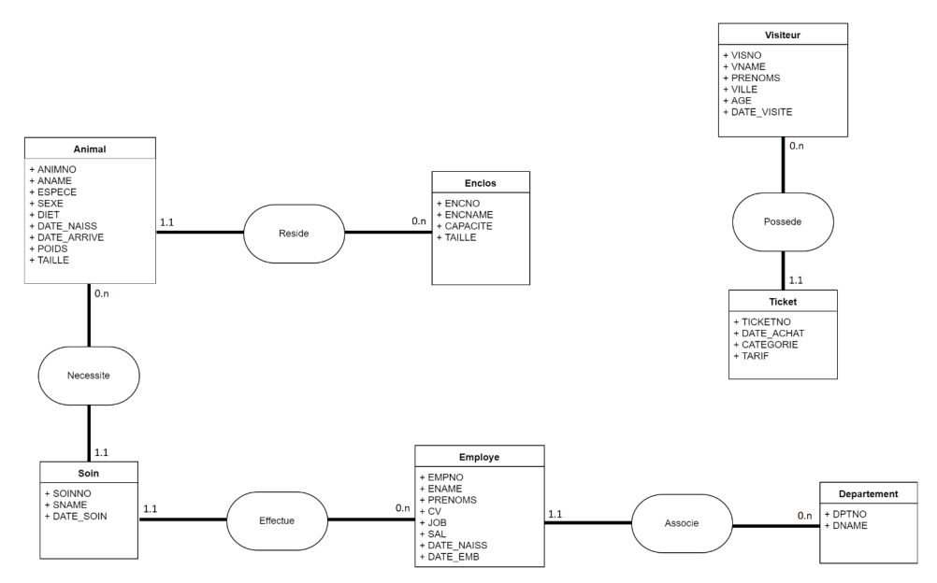
    - La définition du Modèle Entité-Association MERISE

Chapitre 3 :

    - Spécification des modèles de documents à mettre dans chaque collection

Dans ce chapitre, nous allons spécifier les modèles de documents à inclure dans chaque collection de notre base de données MongoDB. Les modèles de documents permettent de définir la structure et les propriétés des documents stockés dans chaque collection.

Collection "animal":
Le modèle de document pour la collection "animal" devrait inclure les champs suivants :
"ANIMNO" : L'identifiant unique de l'animal (number).
"ANAME" : Le nom de l'animal (string).
"ESPECE" : L'espèce de l'animal (string).
"SEXE" : Le sexe de l'animal (string).
"DIET" : Le régime alimentaire de l'animal, pouvant être "carnivore", "herbivore" ou "omnivore" (string).
"DATE_NAISS" : La date de naissance de l'animal (date).
"DATE_ARRIVE" : La date d'arrivée de l'animal dans le zoo (date).
"POIDS" : Le poids de l'animal en kg (number).
"TAILLE" : La taille de l'animal en cm (number).
Collection "enclos":
Le modèle de document pour la collection "enclos" devrait inclure les champs suivants :
"ENCNO" : L'identifiant unique de l'enclos (number).
"ENCNAME" : Le nom de l'enclos (string).
"CAPACITE" : La capacité d'animaux que l'enclos peut accueillir (number).
"TAILLE" : La taille de l'enclos en m2 (number).
Collection "soin":
Le modèle de document pour la collection "soin" devrait inclure les champs suivants :
"SOINNO" : L'identifiant unique du soin (number).
"SNAME" : Le nom du soin (string).
"DATE_SOIN" : La date du soin (date).
Collection "employé":
Le modèle de document pour la collection "employé" devrait inclure les champs suivants :
"EMPNO" : L'identifiant unique de l'employé (number).
"ENAME" : Le nom de famille de l'employé (string).
"PRENOMS" : La liste des prénoms de l'employé (array).
"CV" : Le CV d'embauche de l'employé (string).
"JOB" : La fonction de l'employé, avec des valeurs prédéfinies telles que "Directeur", "Secrétaire", "Vendeur Billetterie", etc. (string).
"SAL" : Le salaire par mois de l'employé (number).
"DATE_NAISS" : La date de naissance de l'employé (date).
"DATE_EMB" : La date d'embauche de l'employé (date).
Collection "département":
Le modèle de document pour la collection "département" devrait inclure les champs suivants :
"DPTNO" : L'identifiant unique du département (number).
"DNAME" : Le nom du département, avec des valeurs prédéfinies telles que "Administratif", "Billetterie", "Entretien", etc. (string).
Collection "visiteur":
Le modèle de document pour la collection "visiteur" devrait inclure les champs suivants :
"VISNO" : L'identifiant unique du visiteur (number).
"VNAME" : Le nom de famille du visiteur (string).
"PRENOMS" : La liste des prénoms du visiteur (array).
"DATE_VISITE" : La date de visite du visiteur (date).
"NOMBRE_TICKETS" : Le nombre de tickets achetés par le visiteur (number).
Collection "ticket":
Le modèle de document pour la collection "ticket" devrait inclure les champs suivants :
"TICKETNO" : L'identifiant unique du ticket (number).
"VISNO" : L'identifiant unique du visiteur associé au ticket (number).
"DATE_TICKET" : La date d'achat du ticket (date).
"MONTANT" : Le montant du ticket en euros (number)

Attention : Chaque spécification avec « NO » sont en fait dans mongodb la clé par défaut « _id » pour chaque classe.

    - Spécification des classes et des méthodes JAVA

La structure des classes et des méthodes JAVA nous a permis de réaliser une implémentation plutôt rapide. En effet, chaque classe hérite d’une classe abstraite « Entity » qui implémente chacune des méthodes attendues (insertion, uptdate, delete, tri, etc …).
Classe Entity (Classe abstraite) :
Cette classe est la classe de base pour toutes les entités de notre système.
Elle fournit une connexion à la base de données MongoDB en utilisant les informations d'identification spécifiées dans la classe utilitaire Util.
Les méthodes disponibles dans cette classe incluent :
createCollection(String nomCollection): Permet de créer une nouvelle collection dans la base de données.
dropCollection(String nomCollection): Permet de supprimer une collection existante de la base de données.
insertOne(String nomCollection, Document doc): Insère un document dans une collection spécifiée.
insertMany(String nomCollection, List<Document> docs): Insère plusieurs documents dans une collection spécifiée.
getElementById(String nomCollection, Integer colId): Récupère un élément d'une collection spécifiée en utilisant son ID.
getElementByQuery(String nomCollection, Document whereQuery, Document projectionFields, Document sortFields): Récupère des éléments d'une collection en utilisant une requête spécifiée avec des critères de projection et de tri.
updateMany(String nomCollection, Document whereQuery, Document updateExpressions, UpdateOptions updateOptions): Met à jour plusieurs éléments dans une collection en utilisant une requête spécifiée et des expressions de mise à jour.
deleteMany(String nomCollection, Document filters): Supprime plusieurs éléments d'une collection en utilisant des filtres spécifiés.
joinLocalAndForeignCollections(String localCollectionName, String foreignCollectionName, String localColJoinFieldName, String foreignColJoinFieldName, Document filterFieldsOnLocalCollection, String namedJoinedElements): Effectue une jointure entre une collection locale et une collection étrangère en utilisant des champs de jointure spécifiés.
groupBy(String collectionName, String groupOperator, Document groupFields): Effectue une opération de regroupement sur une collection en utilisant des champs spécifiés.
createIndexes(String localCollectionName, String indexName, List<String> fieldNames, boolean isAscendingIndex, boolean indexUnique): Crée un index sur une ou plusieurs colonnes d'une collection.
getAllIndexesOfACollection(String localCollectionName): Récupère tous les indexes d'une collection spécifiée.
dropAIndexOfACollection(String localCollectionName, String indexName): Supprime un index spécifié d'une collection.
loadFromJsonArrayFile(String collectionName, String filePath, String fileName): Charge des documents à partir d'un fichier JSON dans une collection spécifiée.
exportToJsonArrayFile(String collectionName, String filePath, String fileName): Exporte les documents d'une collection vers un fichier JSON.

Chapitre 4 : Complément sur le moteur NoSql MongoDB

- Modèles de données supportés :
MongoDB prend en charge le modèle de données orienté document. Les données sont stockées sous forme de documents BSON (Binary JSON) .
MongoDB permet de stocker des données semi-structurées et évolutives. Les documents peuvent varier en structure et en schéma, ce qui facilite l'adaptation aux changements des besoins d'une application.

- Procédure d'installation du moteur et des utilitaires :
L'installation de MongoDB peut varier en fonction du système d'exploitation. La documentation officielle de MongoDB fournit toute l’aide nécessaire pour faciliter l’installation.
En général, l'installation de MongoDB implique de télécharger le package d'installation approprié, de l'exécuter et de suivre les étapes d'installation.

- Architecture du moteur:
MongoDB utilise une architecture distribuée et extensible pour les charges de travail à grande échelle.
L'architecture de base de MongoDB comprend des nœuds de données (mongod), des nœuds de configuration (mongos), des réplicas et des ensembles de réplicas.
Les nœuds de données stockent les données réparties dans des fichiers de données. Les nœuds de configuration fournissent des informations sur la configuration du cluster et les opérations de routage. Les réplicas permettent une haute disponibilité des données.
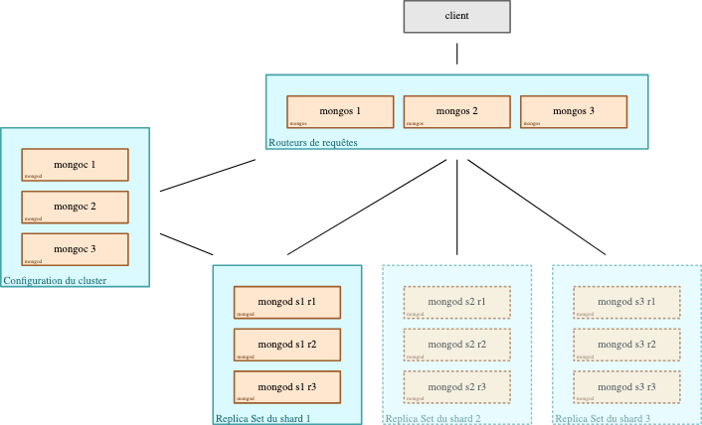

- Méthode de partitionnement :
MongoDB utilise une méthode de partitionnement appelée "sharding" pour répartir les données sur plusieurs serveurs.
Le sharding consiste à diviser les données en fragments, et à les distribuer sur différents nœuds de données. Chaque fragment est identifié par une plage de valeurs d'une clé de shard.
MongoDB utilise un algorithme de routage pour déterminer sur quel nœud de données se trouve l’information lorsqu'une requête est effectuée.

- Méthode de réplication :
MongoDB prend en charge la réplication pour assurer la disponibilité des données et la tolérance aux pannes.
La réplication dans MongoDB se fait en configurant des ensembles de réplicas. Un ensemble de réplicas est composé de plusieurs nœuds de données qui contiennent les mêmes données.
L'un des nœuds est désigné comme nœud primaire (primary) qui accepte les opérations d'écriture et de lecture. Les autres nœuds sont des nœuds secondaires (secondaries) qui répliquent les opérations du nœud primaire.
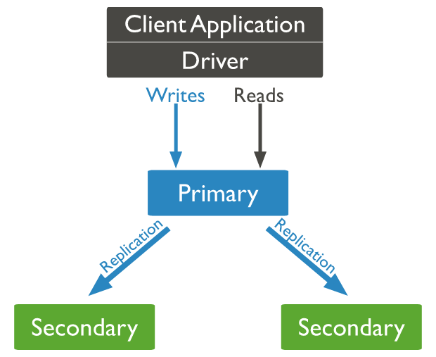

- Montée en charge :
MongoDB permet une montée en charge horizontale en ajoutant de nouveaux nœuds de données.
L'ajout de nœuds de données supplémentaires permet d'augmenter la capacité de stockage et la puissance de traitement.

- Gestion du ou des caches mémoire :
MongoDB utilise un mécanisme de cache mémoire pour améliorer les performances des requêtes fréquemment exécutées.
Lorsqu'une requête est faites, MongoDB vérifie si les données demandées sont présentes dans le cache mémoire. Si c'est le cas, les données sont récupérées rapidement, ce qui réduit la latence.

Chapitre 5 : Génération des données

Pour générer les données à intégrer dans les fichiers JSON nous avons utilisé le language Javascript et NodeJS. Pour chaque collection nous avons écrit un script créant des milliers d’objets aléatoires et cohérent et qui écrit ces objets das-ns les fichiers JSON correspondant. Par exemple, pour la collection Animal, nous avon utilisé l’api gratuite Animal de API-ninjas qui permet d’obtenir à partir d’un nom d’espèce animal, des données json comprenant notamment : la famille de l’espèce, la taille moyenne, le poids moyen, etc..
L’api peut être trouvée à l’adresse suivante ->
https://api.api-ninjas.com/v1/animals

Pour générer des objets contenant des prénoms et noms de personnes comme dans Employe ou Visiteur, nous avons utilisé l’algorithme de markov pour la génération des noms. Une version web de cet algorithme peut être trouvée ici -> https://www.samcodes.co.uk/project/markov-namegen/
On peut l’utiliser pour définir des réglages qui affecteront la génération des noms.

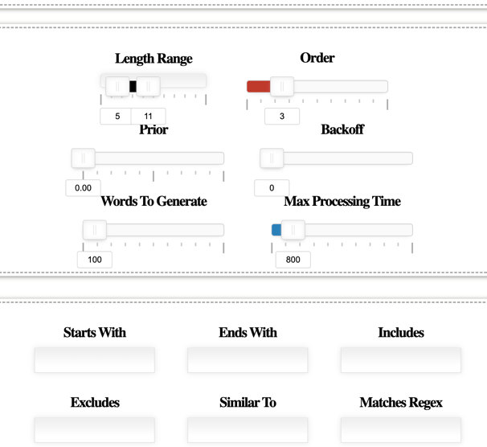

On peut également le paramétrer pour que les résultats soient des noms français, allemand etc..

Grâce à ces différentes méthodes nous avons pu générer des milliers d’objets cohérent. On peut donc compter près de 100000 visiteurs et autant de tickets représentant les entrées du zoo.

